Министерство культуры Республики Дагестан
Государственное бюджетное профессиональное образовательное учреждение РД
«Дагестанское художественное училище им. М.А. Джемала»

Методическая разработка
классного часа по психологии
на тему:
«Память и методы ее тренировки».
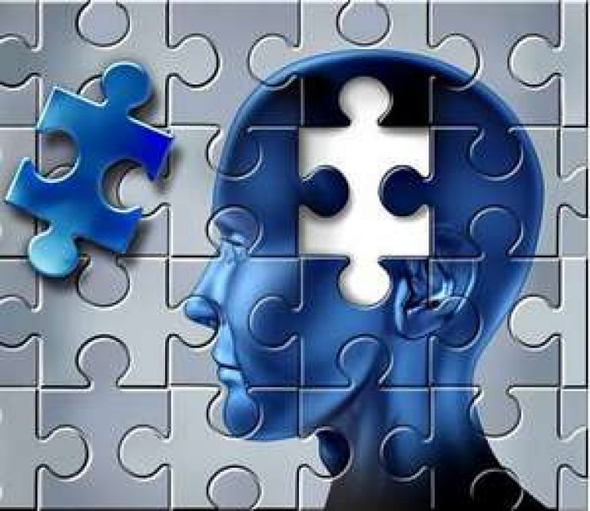

Разработала:
педагог - психолог
Алиева С.Ф.

Махачкала 2023г.
Содержание

1. Введение……………………………………………………………………3
2. Основная часть…………………………………………………………….4
  - План проведения занятия …..…………………………………………4
  - Ход занятия……………………………………………………………...5
    - Что такое память. Виды памяти………………………………......7
    - Продукты питания, которые полезны для памяти и
работы мозга………………………………………………………10
    - Упражнения для тренировки памяти…………………..……..13
3. Заключение………………………………………………………………..15
4. Список использованной литературы…………………………………….16
5. Приложение……………………………………………………………….17

Введение

В современном информационном обществе человек вынужден постоянно запоминать огромную информацию, хранить ее и воспроизводить для получения необходимого результата. В памяти сохраняется опыт, накопленный человеком в течение его жизни, который помогает справиться с какой-либо ситуацией, найти решение проблемы. Именно память, как особое отличительное свойство человеческого мозга, позволяет учиться и совершенствоваться. Измерить объем памяти пока никому не удалось. Ученые полагают, что он соизмерим с объемом информации, которая хранится в самой большой библиотеке. Потенциал человека безграничен, но, к сожалению, в течение всей жизни он использует всего лишь одну миллиардную долю от общего количества способностей своего мозга. [11]
Классный час по психологии на данную тему мной проводится на всех отделениях 1 курса (6 отделений). В методической разработке приведен поурочный план занятия, подробно описан сценарий урока.

Актуальность работы: современное обучение и в школах, и в средних и высших учебных заведениях требует от обучающихся запоминания большого объема информации, творческие успехи художников связаны в большей или меньшей степени с хорошей зрительной памятью, с умением изображать по представлению. Поэтому студенту рекомендуется знать об особенностях памяти, видах и способах ее тренировки; уметь использовать приобретенные знания, умения в практической деятельности и повседневной жизни для совершенствования памяти, что в свою очередь влечет за собой повышение успешности в учебе.

2. Основная часть
  - План проведения занятия
Тема: Память и методы ее тренировки
- Место проведения: аудитория
- Цели занятия:
Обучающие:
- Ознакомление обучающихся с особенностями памяти, ее видами;
- Рассказать студентам о продуктах питания, которые полезны для памяти и работы мозга;
- Научить методам тренировки памяти;
Развивающие:
- Развивать познавательную сферу и познавательную активность студентов;
Воспитывающие:
- Воспитание бережного отношение к своему здоровью;
- Воспитание сознательного и осмысленного применения полученных знаний в будущем;

- Оборудование: компьютер, интерактивная доска, карточки, тетради, ручки;
- Тип занятия: урок-сообщение новых знаний с элементами игры;

  - Ход занятия

- Организационный момент (3 мин)
- взаимное приветствие преподавателя и студентов;
- проверка отсутствующих;
- организация внимания;
- Изучение нового материала (45 мин)
Преподаватель: Сегодня мы с вами поговорим о таком психическом процессе как память: дадим определение, поговорим про продукты питания и витаминах, которые улучшают память и выполним упражнения, тренирующие память. Итак, тема нашего классного часа: «Память и методы ее тренировки».
Один из главных компонентов успешной учебы является хорошая память.
Современное обучение и в школе, и в училище требует от вас запоминание большого объема информации. А для художников иметь хорошую память, особенно зрительную очень важно. Все мы знаем, что И. К. Айвазовский создавал свои морские пейзажи на основе того, что сохранялось в его памяти от постоянного наблюдения моря, которому он посвятил все творчество. Ведь невозможно писать с натуры молнию, порыв ветра, всплеск волн. Благодаря его уникальной фотографической памяти его морские пейзажи не выглядят застывшими или неживыми.
- Возникает ли ситуации, когда вы долго не можете найти нужную вам вещь?
- Хорошо ли вы ориентируетесь на местности?
- Стали ли вы замечать за собой рассеянность, которой не было раньше?
- Испытываете ли вы затруднения при выражении своей мысли?
Если у вас ответы на эти вопросы «да», то следует тренировать память. Даже если ответ «нет», также рекомендую вам тренировать память. А как это сделать разберем сегодня.
Преподаватель: Итак, что такое память? (послушать ответы студентов)
Память - сложный психический процесс, способность к запечатлению, сохранению и последующему воспроизведению того, что мы раньше воспринимали, переживали и делали.
Преподаватель: Сможете ли вы назвать людей с феноменальной памятью? (послушать ответы студентов)
Феноменальной памятью обладали Юлий Цезарь и Александр Македонский. Они помнили имена всех своих воинов, около тридцати тысяч солдат.
Моцарту достаточно было услышать музыкальное произведение один раз, чтобы исполнить его и записать на бумаге. Духовенство 17−го века в строжайшей тайне хранило партитуру «Мизерере», аллегро в девяти частях — считалось, что это божественное произведение не должно стать достоянием простых смертных. Моцарт услышал мелодию один раз и по памяти записал всю партитуру. Позднее за этот проступок композитор будет долго подвергаться гонениям церкви, но записанные им ноты на века сохранили «Божественную музыку».
Память родного брата Пушкина, Льва Сергеевича, сыграла спасительную роль в судьбе пятой главы «Евгения Онегина». Александр Сергеевич потерял ее по дороге из Москвы в Петербург, там он собирался отдать пятую главу в печать. Как назло все черновики были уничтожены. Поэт послал письмо брату на Кавказ и рассказал о случившемся — в ответ он получил полный текст потерянной главы с точностью до запятой. Лев Сергеевич один раз слышал ее и один раз читал. [10]
А.А. Алехин, советский шахматист, играл одновременно с 40 партнерами. При этом он помнил все шахматные позиции на 40 досках.
Преподаватель: Кто может назвать художников с феноменальной памятью? (послушать ответы студентов)
Эдгар Дега (французский живописец, один из виднейших и оригинальнейших представителей импрессионистского движения), гуляя по улицам Парижа, запоминал облик встречавшихся ему людей и придя домой писал их по памяти.
Гюстав Доре (французский гравер, иллюстратор и живописец). Однажды его попросили выполнить рисунок, показав фотографию альпийского пейзажа. Художник ушел, забыв забрать фото. Однако это не помешало ему в точности воспроизвести изображенный на фотографии пейзаж.
Преподаватель: Давайте разберем классификацию памяти.
Основная часть
1. Что такое память. Виды памяти.
Основная часть
1. Что такое память. Виды памяти.
2.2.1. Виды памяти.
1. Что такое память. Виды памяти.
Классификация исходит из разных оснований:
¬ По длительности сохранения информации, память бывает: кратковременная (оперативная) и долговременная. Кратковременная память служит временным хранилищем информации и пропуском в память долговременную. В долговременной памяти информация хранится долго, иногда всю жизнь.
¬ По способу запоминания информации, память бывает: механическая (не опосредованная) – человек запоминает, не понимая информации (например, при заучивании иностранных слов) и логическая (опосредованная) человек запоминает, понимая, о чем идет речь.
¬ По участию воли в запоминании, память бывает: непроизвольная – когда информация запоминается сама собой, без специального заучивания (без усилия воли), в ходе выполнения деятельности, в ходе работы над информацией. Непроизвольная память хорошо развита у детей, у взрослых она ослабевает. Произвольная память – это когда информация запоминается целенаправленно (благодаря усилию воли), с помощью специальных приемов. Старшеклассник, заучивая стихотворение, осмысливает его, устанавливает логические связи, многократно повторяет.
¬ По характеру психической деятельности, с помощью которой человек запоминает информацию, память бывает: эмоциональной, словесно-логической, двигательной и образной.
Эмоциональная память – это память на чувства, эмоции пережитые и сохраненные в памяти. Чувства либо побуждают нас к действию, либо удерживают от действий, которые вызывали в прошлом отрицательные переживания.
Словесно-логическая память – это запоминание, сохранение, воспроизведение прочитанных или услышанных мыслей в словесной форме.
Например: запоминание формул и текстов.
Двигательная память – это запоминание, сохранение и воспроизведение различных движений. Двигательная память является основой практических и трудовых навыков (ходьба, письмо, плавание, катание на коньках, лыжах, велосипеде, танцы).
Образная память – это запоминание и воспроизведение образов ранее наблюдаемых предметов, явлений природы, картин жизни.
В зависимости от того, каким органом чувств воспринимается предмет или явление образную память подразделяют на зрительную, слуховую, осязательную, обонятельную и вкусовую.
Хорошая зрительная память у шахматистов, художников, слуховая – у музыкантов, слабовидящих людей. Обонятельная и вкусовая память развита у поваров и дегустаторов. Осязательная память – обычно плохо развита у здоровых людей, а у слепых этот вид памяти развит очень хорошо. У всех людей довольно хорошо развита зрительная и слуховая память, а обонятельная и вкусовая развита в меньшей степени. Люди с хорошей слуховой памятью запоминают лучше ту информацию, которую слышали, а люди с хорошей зрительной памятью запоминают лучше то, что видели. Кто-то лучше запоминает материал, рассказанный преподавателем, а кто-то то, что прочитал в учебнике. Все виды памяти не существуют независимо друг от друга, они находятся в тесном взаимодействии. [11]
Виды памяти

По длительности сохранения По характеру психической По участию воли По способу запоминания
информации деятельности в запоминании информации

1. кратковременная 1. эмоциональная 1. непроизвольная 1. механическая
2. долговременная 2. словесно-логическая 2. произвольная 2. логическая
3. двигательная
4. образная

зрительная слуховая осязательная обонятельная вкусовая

Преподаватель: Согласны ли вы с утверждением, что с возрастом память ухудшается? (послушать ответы студентов)
После 40 лет учащаются жалобы на плохую память. Однако, дело может быть и в том, что по окончании активного обучения, как наукам, так и практическим знаниям, надобность что-то заучивать отпадает, навык напрягать память пропадает и она детренируется. Актеры, которым всю жизнь доводится учить новые роли, и в старости могут запоминать длинные тексты. Сейчас во многих европейских странах, люди все чаще, выходя на пенсию, поступают в университеты (на гуманитарные факультеты, как правила), и вполне успешно учатся, сдавая наравне с юными однокурсниками экзамены.

    - Продукты питания, которые полезны для памяти и работы мозга.
Правильное питание – залог хорошей памяти и здорового мозга.
Преподаватель: Какие продукты питания полезны для памяти и работы мозга? (послушать ответы студентов)
Злаки
Основным источником энергии являются углеводы. Углеводы содержатся в злаках, особенно в пшенице, овсе, ржи и каши из них станут хорошим питанием для улучшения памяти. Поэтому утром обязательно все завтракайте.
Морепродукты
Содержат йод, витамин В12, омега-3, омега-6, полиненасыщенные жирные кислоты в необходимом соотношении. Эти вещества необходимы для работы мозга в длительном напряженном режиме. Они поддерживают память в стабильно рабочем состоянии, способствуют ясному мышлению. Желательно раз в неделю, в крайнем случае хотя бы во время сессии, т.е в период повышенной умственной нагрузки, кушать рыбу.

Фрукты, ягоды, овощи
Для улучшения памяти в рационе питания должны присутствовать ягоды синей окраски - это черника, слива и ежевика. Еще должны быть обязательно включены ягоды клюквы и черной смородины. Ягоды полезны за счет содержания витаминов, антиоксидантов, которые отвечают за остроту памяти, а мелкие ягодные семечки являются источником омега-3 полиненасыщенных жирных кислот. Полезно пить кисели из клюквы в период повышенной умственной нагрузки. Черника помимо всего вышеперечисленного снимет усталость глаз. Из овощей для мозга полезнее капуста брокколи, помидоры, шпинат.

Орехи, тыквенные семечки
Известная фраза из рекламы шоколадного батончика с орехами «заряжай мозги» имеет медицинский смысл. Орехи полезны для памяти из-за богатого содержания витаминов А и Е, магния и цинка, полиненасыщенных жирных кислот и необходимого вещества для памяти лютеолина. В орехах содержатся активные вещества, которые стимулируют умственную деятельность, питают клетки головного мозга и улучшают остроту восприятия. Полезнее есть грецкие орехи, достаточно 3–4 орешка в сутки. Также рекомендуется съедать 5–7 штук тыквенных семечек: они богаты цинком, который ускорит работу мозга и улучшит запоминание новой информации.
Также больше двигайтесь (танцуйте, плавайте, бегайте, лучше на свежем воздухе), высыпайтесь, мотивируйте себя на запоминания, старайтесь понимать то, что вы хотите запомнить.
Преподаватель: Какие вы можете назвать факторы, способствующие ухудшению памяти?
- группа причин связаны непосредственно с поражением мозга: черепно-мозговые травмы, болезни и инфекции;
- очень сильно влияет на память стрессовые ситуации. Во время стресса происходит выброс гормонов стресса в кровь, а его избыточное количество в крови плохо влияет на память;
- никотин, алкоголь;
- бессонница, переутомление. Вы теперь студенты 1 курса, система обучения в училище отличается от школьной. Поэтому нужно научиться правильно распределять время, составить себе график, чтобы вы успевали сделать и домашние задания и высыпаться.

    - Упражнения для тренировки памяти (30 мин.)
- Учить стихи. Предлагаю взять на вооружение одно из самых надежных и проверенных упражнений на улучшение памяти и профилактику проблем с ней: выучивание стихотворений. (Один небольшой стих в неделю).
- Сколько будет 376:42? Не стоит сразу открывать калькуляторы. На уроках математики и вообще сначала стоит попробовать в уме решить, т.к. устный счет хорошо развивает память. Счет в уме является самым древним способом вычисления. Освоение вычислительных навыков развивает память и помогает усваивать предметы естественно-математического цикла.
- Игра в города - словесная игра, где участники поочередно называют города. Смысл в том, чтобы каждое следующее название начиналось с той буквы, на которую заканчивалось предыдущее название. Например, Махачкала, Астрахань. Когда мы стараемся вспоминать города, это непроизвольно тренирует память. В эту игру вы можете играть на переменах.
- Метод Айвазовского, названный по имени известного художника-мариниста. Внимательно посмотрите на картину (30 сек.) и постарайтесь запомнить все детали. По истечении времени убирайте картину и по памяти расскажите все что на ней было изображено. Можно вызвать одного студента (по желанию) к доске, чтобы он рассказал, а группа задает вопросы. (Приложение 1)
- Посмотрите на рисунок (обучающимся демонстрируется слайд) и постарайтесь запомнить всех животных в теч. 30 сек. Затем уберите рисунок и запишите названия всех животных в алфавитном порядке. (Приложение 2) 6. Один из студентов выходит из класса. На парте в хаотичном порядке расположить разные предметы (линейка, карандаши разных цветов, телефон, наушники, книгу и тд., то, что находится под рукой у студентов). Далее этот студент заходит и теч. 30 сек. должен запомнить эти предметы и выйти из класса. Затем обучающиеся убирают несколько предметов и зовут его, чтобы
он посмотрел и назвал те предметы, которые убрали.
- Чтение в слух, безусловно, является одним из самых эффективных упражнений для развития слуховой памяти. Именно чтение в слух способствует увеличению рабочего словарного запаса, улучшению дикции, интонации. Если вы будете уделять такому чтению хотя бы 15 минут ежедневно, то уже совсем скоро будете гораздо лучше воспринимать информацию на слух.
- Запоминания логически не связанного текста. Ниже приведены 20 названий (каждое под соответствующим порядковым номером), которые следует запомнить. Для запоминания дается 40 секунд. Исследуемый должен написать все 20 слов с их номерами так, как он их запомнил. Ответ считается правильным, если одновременно с названием указывается и его порядковый номер.

1.Зима
2.Экономка
3.Каша
4.Василек
5.Нейрон
6.Мозг
7.Ножницы
8.Совесть
9.Словарь
10.Глина
11.Масло
12.Бумага
13.Сладости
14.Логика
15.Велосипед
16.Глагол
17.Прорыв
18. Телескоп
19 Вишня
20 Весна

Эффективность запоминания вычисляется по формуле: число правильно воспроизведенных слов делим на 20 и умножаем на 100, получаем % эффективного запоминания [2].
8. Прочитать группе четверостишье 2 раза и желающему дать повторить что запомнил.
а) Один не разберет чем пахнут розы.
Другой из горьких трав добудет мед.
Кому-то мелочь дашь, навек запомнит.
Кому –то жизнь отдашь, а он и не поймет. (Омар Хаям)

б) В одно окно смотрели двое.
Один увидел дождь и грязь.
Другой — листвы зелёной вязь, весну и небо голубое.
В одно окно смотрели двое. (Омар Хаям)
9. Метод ассоциаций. Например, для запоминания цветов радуги мы можем использовать мнемоническую фразу: каждый охотник желает знать, где сидит фазан. Фамилию Розов можно ассоциировать с розовым цветом лица и тд.
Закрепление изученного материала: (5мин)
- Что такое память?
- Кто сможет повторить условную классификацию памяти?
- Какие продукты следует обязательно включить в рацион питания для улучшения работы мозга?
Домашнее задание: (2мин) использовать приобретенные знания, умения в практической деятельности и повседневной жизни для совершенствования памяти.
- Заключение
Хорошая память – залог успеха и в учебе, и на работе. Каждый день наш мозг ведет усиленную работу, обрабатывая огромное количество нужной и не нужной информации. Кроме того, практически каждый день житель города подвержен стрессу. Все это может стать причиной ухудшения памяти, что, в свою очередь, негативно сказывается и на самочувствии, и на учебе. В настоящее время разработано и на практике используется немалое количество разнообразных систем и методов практического влияния на память человека с целью ее улучшения. В рамках классного часа по психологии, который мной проводится по этой методической разработке, мы разбираем со студентами эти практические методы (упражнения) тренирующие память, говорим о продуктах питания, улучшающие работу мозга и память и немножко о теории (классификация памяти).
- Список использованной литературы.

- Маклаков А.Г. Общая психология. – СПб, Питер, 2001г.
- Пугач Ю.К. Развитие памяти. Система приёмов. – Краснодар, 2004г.
- Васильева Е. Е., Васильев В. Ю. «Супер память для всех, или как запомнить, чтобы вспомнить». – АСТ Москва, 2006г.
- Жукова ОС. «Эффективные уроки для развития памяти». – Астрель –
СПБ, 2010г.
- Олег Андреев. «Техника развития памяти». – Астрель, 2008г.
- .П.Зинченко. «Все о памяти и способах ее запоминания», - СПб.: Питер, 2002г.
- Джэл Леви. «Зарядка для мозгов. Повысь свой IQ». –ПИТЕР, 2011
- Список использованной литературы.

Интернет-ресурсы:
- http://dnevnyk-uspeha.com/psihologiya/metody-razvitija-pamjati.html
© dnevnyk-uspeha.com
- https://infourok.ru/plankonspekt-po-psihologii-na-temu-razvitie-pamyati-u-detey-857178.html
- http://uchitelya.com/pedagogika/4125-issledovatelskaya-rabota-kak-uluchshit-pamyat-9-klass.html
- http://irinazaytseva.ru/kak-uluchshit-pamyat-i-vnimanie.html
- http://moya-pamyat.ru/razvitie-pamyati/kak-uluchshit-pamyat bystro.html
- http://mnemotexnika.narod.ru/index.htm

Приложение 1
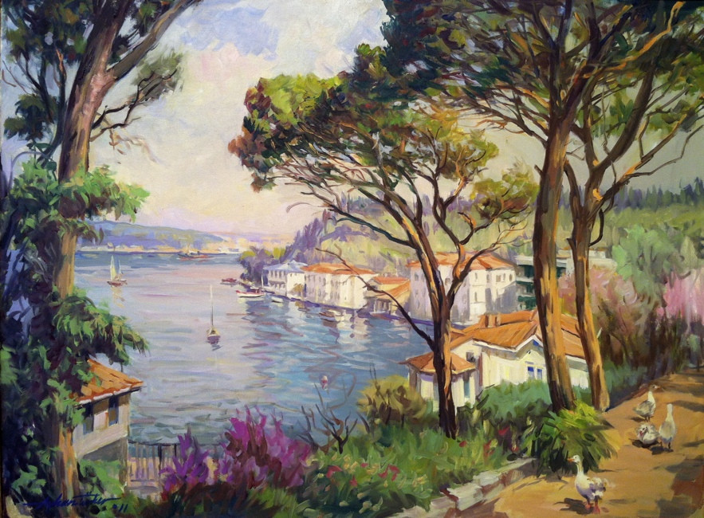
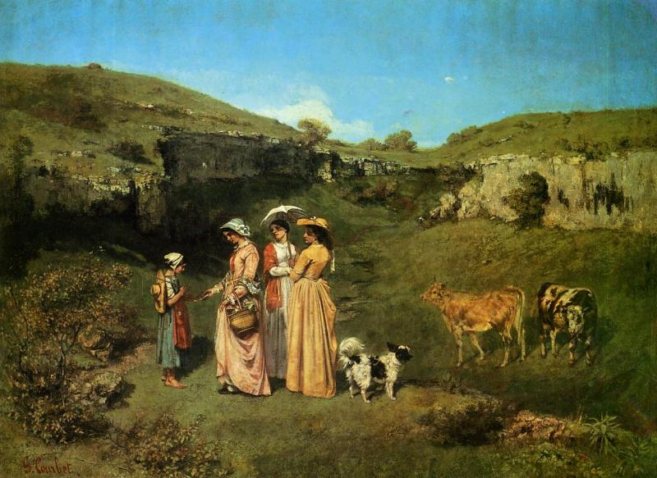

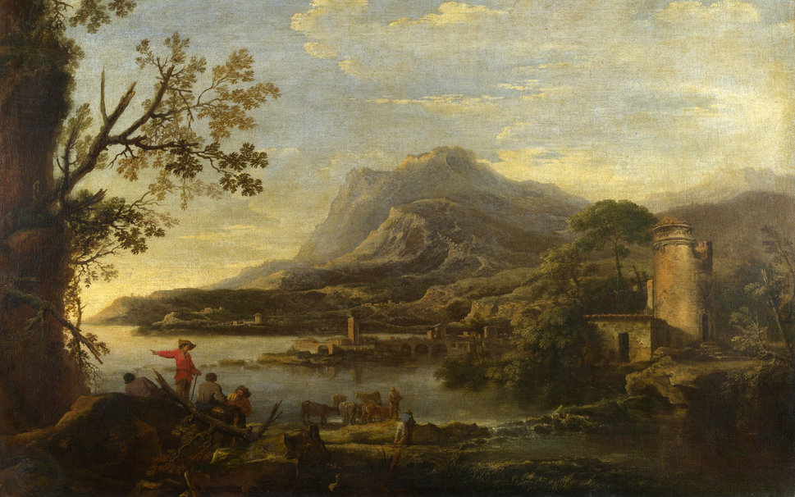

Приложение 2
Посмотрите на рисунок и постарайтесь запомнить всех животных в течении 30 сек. Затем уберите рисунок и запишите названия всех животных в алфавитном порядке.

